Министерство науки и высшего образования Российской Федерации

Федерального государственного бюджетногого образовательного учреждения высшего образования

Московский государственный технический университет имени Н.Э. Баумана

(национальный исследовательский университет)

Московский техникум космического приборостроения

**ПРАКТИЧЕСКАЯ РАБОТА №4**

по теме: ПРОВЕДЕНИЕ СОРТИРОВКИ И ФИЛЬТРАЦИИ ДАННЫ. ПОИСК ДАННЫ В ТАБЛИЦЕ: ПО ОДНОМУ И НЕСКОЛЬКИМ ПОЛЯМ

Специальность: 09.02.03 Программирование в компьютерных системах

Группа ТМП-41

|  |  |
| --- | --- |
| Проверил | Н.М. Осипова |
| Разработал | С.С. Бобылев |

Москва 2020

СОДЕРЖАНИЕ

1. Постановка задачи 3
2. Отчет по проделанной работе 4

## 1 Постановка задачи

Получить навыки сортировки результатов запросов. Написать к созданной по вариантам базе данных не менее 5 запросов, демонстрирующих использование операторов сортировки группировки данных.

## Отчет по проделанной работе

Результаты выполнения практической показаны на рисункaх 2.1-2.10



Рисунок 2.1 – Запрос сортировки книг по названию по убыванию

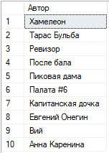

Рисунок 2.2 – Результат запроса сортировки книг



Рисунок 2.3 – Запрос сортировки авторов книг

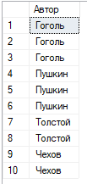

Рисунок 2.4 – Результат запроса сортировки авторов



Рисунок 2.5 – Запрос оставшихся книг

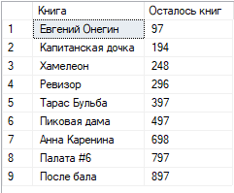

Рисунок 2.6 – Результат запроса оставшихся книг



Рисунок 2.7 – Запрос подсчета книг по жанрам

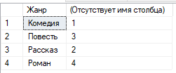

Рисунок 2.8 – Результат запроса подсчета книг по жанрам



Рисунок 2.9 – Запрос количества книг авторов имеющихся в библиотеке

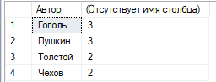

Рисунок 2.10 – Результат запроса количества книг каждого автора